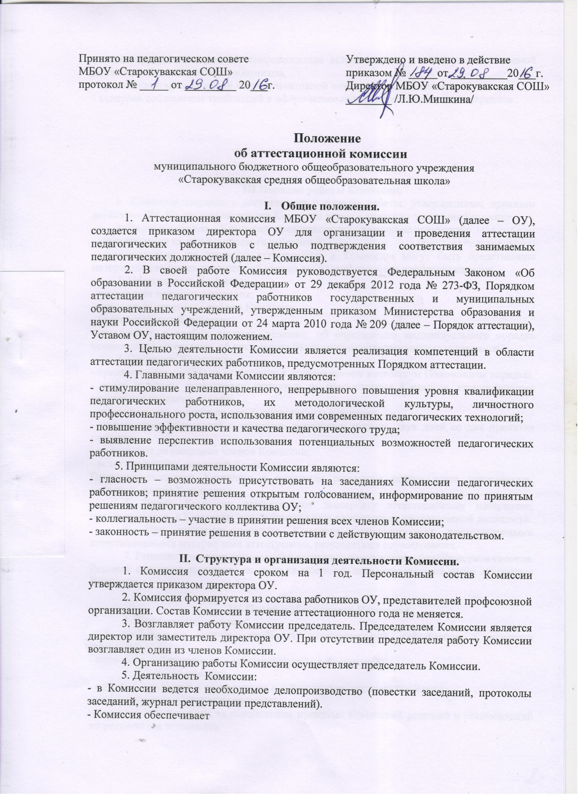

- организационно-техническое сопровождение аттестации на соответствие занимаемой должности педагогических работников,
- организацию методической и консультативной помощи педагогическим работникам;
- контроль соблюдения требований к оформлению пакета аттестационных материалов.

- Порядок работы Комиссии.
1. Комиссия заседает в соответствии с планом работы, утвержденным приказом директора ОУ. На каждом заседании Комиссии ведется протокол заседания Комиссии.
2. На рассмотрение в Комиссию представляются следующие документы:
- представление на педагогического работника;
- дополнительно, по желанию аттестуемого, в Комиссию могут быть представлены материалы, свидетельствующие об уровне его квалификации и профессионализме.
3. Председатель Комиссии:
- утверждает повестку заседания;
- определяет регламент работы Комиссии;
- ведет заседания Комиссии;
- принимает, в особых случаях, решения: об определении индивидуального порядка прохождения аттестации; об отклонении рассмотрения аттестационных материалов.
4. Секретарь Комиссии:
- принимает документы на аттестацию в установленном настоящим Положением порядке;
- ведет журналы регистрации принятых на рассмотрение Комиссии аттестационных материалов (представлений);
- готовит проект приказа по результатам работы Комиссии;
- информирует заявителей о принятом решении в течение двух дней со дня принятия решения;
- приглашает на заседание членов Комиссии;
- ведет протоколы заседаний Комиссии.
Протокол заседания Комиссии с принятым решением подписывают председатель, секретарь, члены Комиссии.
5. Члены Комиссии осуществляют экспертизу аттестационных материалов, представленных в Комиссию для подтверждения соответствия по занимаемой должности.
6. При принятии решения Комиссия руководствуется представленными аттестационными материалами аттестуемого, результатами собеседования.
7. Решение комиссии принимается открытым голосованием большинством голосов. Решение считается правомочным, если на заседании присутствовало не менее 2/3 состава Комиссии.

- Права и обязанности Комиссии.
1. Комиссия имеет право:
- в необходимых случаях требовать дополнительной информации в пределах компетенции;
- проводить собеседование с аттестующимися работниками.
2. Комиссия обязана:
- принимать решение в соответствии с действующим законодательством;
- информировать о принятом решении;
- осуществлять контроль за исполнением принятых Комиссией решений и рекомендаций по результатам аттестации.

- Права, обязанности и ответственность членов Комиссии.
1. Члены Комиссии имеют право:
- вносить предложения на заседании Комиссии по рассматриваемым вопросам;
- высказывать особое мнение в случае несогласия с принимаемым решением и фиксировать его в протоколе заседания Комиссии;
- участвовать в обсуждении вопросов, предусмотренных повесткой Комиссии;
- принимать участие в подготовке решений Комиссии.
2. Члены Комиссии обязаны:
- присутствовать на всех заседаниях Комиссии;
- осуществлять свою деятельность в соответствии с принципами работы Комиссии;
- использовать служебную информацию только в установленном порядке.
3. Члены Комиссии несут ответственность за надлежащее исполнение своих обязанностей. В случае неисполнения своих обязанностей член Комиссии может быть исключен из состава Комиссии на основании ее решения, принятого большинством голосов.

Принято на педагогическом совете  МБОУ «Старокувакская СОШ»  протокол № _____ от _________ 20___г. | Утверждено и введено в действие  приказом № _____от __________20___г.  Директор МБОУ «Старокувакская СОШ»  ________ /Л.Ю.Мишкина/

ПОЛОЖЕНИЕ
о порядке аттестации
педагогических работников
на соответствие занимаемой должности
муниципального бюджетного общеобразовательного учреждения
«Старокувакская средняя общеобразовательная школа»

I. Общие положения
1. Настоящий порядок аттестации педагогических работников (далее - Положение) определяет правила проведения аттестации педагогических работников на соответствие занимаемой должности муниципального бюджетного общеобразовательного учреждения «Старокувакская средняя общеобразовательная школа» муниципального образования «Лениногорский муниципальный район» Республики Татарстан (далее – ОУ), осуществляющее образовательную деятельность.
2. Порядок аттестации составлен на основании следующих документов:
2.1. п.2 статьи 49 Федерального Закона от 29 декабря 2012 года № 273-ФЗ “Об образовании в Российской Федерации”;
2.2. Приказа Министерства образования и науки Российской Федерации от 07 апреля 2014 г. № 276 «Порядок проведения аттестации педагогических работников организаций, осуществляющую образовательную деятельность».
3. Аттестация проводится в целях установления или подтверждения соответствия педагогических работников занимаемым ими должностям на основе оценки их профессиональной деятельности один раз в пять лет.
4. Основными задачами аттестации являются:
4.1. стимулирование целенаправленного, непрерывного повышения уровня квалификации педагогических работников, их методологической культуры, личностного профессионального роста, использования ими современных педагогических технологий;
4.2. повышение эффективности и качества педагогического труда;
4.3. выявление перспектив использования потенциальных возможностей педагогических работников;
4.4. учет требований федеральных государственных образовательных стандартов к кадровым условиям реализации образовательных программ при формировании кадрового состава образовательных учреждений;
4.5. определение необходимости повышения квалификации педагогических работников;
4.6. обеспечение дифференциации уровня оплаты труда педагогических работников.
5. Основными принципами аттестации являются коллегиальность, гласность, открытость, обеспечивающие объективное отношение к педагогическим работникам, недопустимость дискриминации при проведении аттестации.

II. Формирование аттестационных комиссий, их состав и порядок работы

1. Аттестация педагогических работников ОУ проводится аттестационной комиссией, формируемой Приказом директором ОУ в начале учебного года и действующей на протяжении всего учебного года.
Изменение состава Аттестационной комиссии вносятся лицом, её утвердившим. Инициировать изменение состава Аттестационной комиссии имеет право педагогический совет.

2. Аттестационная комиссия в составе председателя комиссии, секретаря и членов комиссии формируется из числа представителей профессиональных союзов, органов самоуправления ОУ (педагогический совет).
3. Председатель аттестационной комиссии:
3.1. Председательствует на заседаниях аттестационной комиссии.
3.2. Организует работу аттестационной комиссии.
3.3. Распределяет обязанности между членами аттестационной комиссии.
3.4. Определяет по согласованию с членами комиссии порядок рассмотрения вопросов.
3.5. Ведет личный прием работников, проходящих аттестацию, организует работу членов аттестационной комиссии по рассмотрению предложений, заявлений и жалоб аттестуемых работников.
3.6. Осуществляет другие обязанности в пределах своих полномочий, в том числе согласование сроков квалификационного испытания.
В случае временного отсутствия (болезни, отпуска, командировки и другой уважительной причины) председателя аттестационной комиссии полномочия председателя комиссии по его поручению осуществляет один из членов аттестационной комиссии.
4. Секретарь аттестационной комиссии:
4.1. Принимает документы аттестующихся на соответствие занимаемой должности с фиксацией их в журнале регистрации принятых на рассмотрение аттестационной комиссией МБОУ «Старокувакская СОШ».
4.2. Оповещает аттестующихся, членов аттестационной комиссии о предстоящих заседаниях комиссии не позднее, чем за 1 неделю до их даты согласно графику.
4.3. Ведёт протоколы на заседаниях аттестационной комиссии.
4.4. Организует выдачу выписок из протоколов с фиксацией в “Журнале выдачи выписок из протоколов заседания аттестационной комиссии” под роспись аттестуемого.
4.5. Организует хранение протоколов, журналов регистрации документов аттестующихся и регистрации выдачи выписок из протоколов в методическом кабинете.
4.6. Осуществляет другие полномочия, порученные ему Председателем комиссии.
В случае временного отсутствия (болезни, отпуска, командировки и другой уважительной причины) секретаря аттестационной комиссии полномочия секретаря комиссии по его поручению осуществляет один из членов аттестационной комиссии.
5. Для проведения аттестации с целью подтверждения соответствия педагогического работника занимаемой должности в состав аттестационной комиссии в обязательном порядке включается представитель профсоюзной организации образовательного учреждения школы.
6. Состав аттестационной комиссии формируется таким образом, чтобы была исключена возможность конфликта интересов, который мог бы повлиять на принимаемые комиссией решения.
7. Заседание аттестационной комиссии считается правомочным, если на нем присутствуют не менее двух третей ее членов.
8. Педагогический работник имеет право лично присутствовать при его аттестации на заседании аттестационной комиссии, о чем письменно уведомляет аттестационную комиссию. При неявке педагогического работника на заседание аттестационной комиссии без уважительной причины комиссия вправе провести аттестацию в его отсутствие.
9. Решение аттестационной комиссией принимается в отсутствие аттестуемого педагогического работника открытым голосованием большинством голосов присутствующих на заседании членов аттестационной комиссии. При равном количестве голосов членов аттестационной комиссии считается, что педагогический работник прошел аттестацию.
При прохождении аттестации педагогический работник, являющийся членом аттестационной комиссии, не участвует в голосовании по своей кандидатуре.
Результаты аттестации педагогического работника, непосредственно присутствующего на заседании аттестационной комиссии, сообщаются ему после подведения итогов голосования.
10. Графики работы аттестационных комиссий составляются и утверждаются ежегодно Приказом директора ОУ.
11. Решение аттестационной комиссии оформляется протоколом, который вступает в силу со дня подписания председателем, секретарем и членами аттестационной комиссии, принимавшими участие в голосовании.
В протоколе заседания комиссии в случае необходимости аттестационная комиссия заносит рекомендации по совершенствованию профессиональной деятельности педагогического работника, о необходимости повышения его квалификации с указанием специализации и другие рекомендации.
При наличии указанных рекомендаций работодатель не позднее чем через год со дня проведения аттестации педагогического работника представляет в аттестационную комиссию информацию о выполнении рекомендаций аттестационной комиссии по совершенствованию профессиональной деятельности педагогического работника.
12. Решение аттестационной комиссии о результатах аттестации педагогических работников утверждается Приказом директора ОУ.
13. Выписка из протокола и Приказ директора ОУ направляются педагогическому работнику в срок не позднее 2-х рабочих дней с даты принятия решения аттестационной комиссией для ознакомления с ними работника под роспись и хранения в личном деле работника.
14. Результаты аттестации педагогические работники вправе обжаловать в соответствии с законодательством Российской Федерации.
15. Информация о составе, графике работы Аттестационной комиссии, иная информация о её деятельности размещается и регулярно обновляется на информационном стенде «Аттестация».

III. Порядок аттестации педагогических работников с целью
подтверждения соответствия занимаемой должности

1. Аттестация с целью подтверждения соответствия занимаемой должности проводится один раз в 5 лет в отношении педагогических работников, не имеющих квалификационных категорий (первой или высшей). Соответствие занимаемой должности педагогического работника определяется посредством оценки уровня профессиональной подготовленности (теоретической, предметной, психолого-педагогической, методической и т.п.) с учетом современных достижений в области профессиональной деятельности.
2. Аттестация на подтверждение права занятия соответствующей должности для педагогических работников является обязательной.
3. Аттестацию в целях подтверждения в соответствии занимаемой должности не проходят следующие педагогические работники:
3.1. Педагогические работники, имеющие квалификационные категории;
3.2. Педагогические работники, проработавшие в занимаемой должности менее двух лет в организации, в которой проводится аттестация;
3.2. Беременные женщины;
3.3. Женщины, находящиеся в отпуске по беременности и родам;
3.4. Педагогические работники, находящиеся в отпуске по уходу за ребенком до достижения им возраста трех лет.
3.5. Отсутствовавшие на рабочем месте более 4-х месяцев подряд, в связи с заболеванием
Аттестация указанных работников в п.п. 3.3, 3.4 возможна не ранее чем через два года после их выхода из указанных отпусков.
Аттестация педагогических работников, предусмотренных подпунктом 3.5 настоящего пункта, возможна не ранее чем через год после их выхода на работу.
4. Для аттестации на соответствие занимаемой должности аттестуемым необходимо предоставить портфолио.
5. Основанием для проведения аттестации является представление работодателя (далее – Представление). Представление оформляется руководителем образовательного учреждения на педагогических работников, подтверждающих соответствие занимаемой должности.
Работодатель должен ознакомить работников с Представлением под роспись за месяц до проведения аттестации. Факт ознакомления работника с представлением подтверждается подписью работника под указанным документом. Отказ работника ознакомиться с представлением и (или) поставить свою подпись об ознакомлении не является препятствием для проведения аттестации и оформляется соответствующим актом.

Если работники не согласны с содержанием Представления, они должны зафиксировать свое несогласие в письменном виде и предъявить собственные сведения, характеризующие их трудовую деятельность за период предшествующий аттестации, а так же заявление с соответствующим обоснованием в аттестационную комиссию.
Представление на педагогических работников должно содержать следующие сведения о педагогическом работнике:
- фамилия, имя, отчество;
- наименование должности на дату проведения аттестации;
- мотивированная всесторонняя и объективная оценка профессиональных, деловых качеств педагогического работника;
- информация о прохождении педагогическим работником повышения квалификации, в том числе по направлению работодателя, за период, предшествующий аттестации;
- сведения о результатах предыдущих аттестаций;
- оценка результатов его профессиональной деятельности.
Аттестационная комиссия в целях объективного проведения аттестации после рассмотрения представленным аттестуемым дополнительных сведений о его служебной деятельности за предшествующий период и его заявления о несогласии с представленным отзывом вправе перенести аттестацию на очередное заседание комиссии.
6. Оценка деятельности аттестуемого.
Обсуждение профессиональных и личностных качеств работника применительно к его должностным обязанностям и полномочиям должно быть объективным и доброжелательным. Оценка деятельности работника основывается на его соответствии квалификационным требованиям по занимаемой должности, определении его участия в решении поставленных перед педагогом задач, сложности выполняемой им работы, ее результативности.
7. По результатам аттестации педагогического работника, с целью подтверждения соответствия занимаемой должности, аттестационная комиссия принимает одно из следующих решений:
- соответствует занимаемой должности (указывается должность работника);
- не соответствует занимаемой должности (указывается должность работника).
8. В случае признания педагогического работника по результатам аттестации несоответствующим занимаемой должности вследствие недостаточной квалификации трудовой договор с ним может быть расторгнут в соответствии с пунктом 3 части 1 статьи 81 Трудового кодекса Российской Федерации. Увольнение по данному основанию допускается, если невозможно перевести педагогического работника с его письменного согласия на другую имеющуюся у работодателя работу (как вакантную должность или работу, соответствующую квалификации работника, так и вакантную нижестоящую должность или нижеоплачиваемую работу), которую работник может выполнять с учетом его состояния здоровья (часть 3 статьи 81 Трудового кодекса Российской Федерации).

